Unterrichtsversuche im Energiepark

Thema: Solarkocher-Energiequelle
Unterrichtsfach: Physik
Klassenstufe: 9
Lernbereich: Wahlpflicht 2: Energie von Wind und Sonne
Ziele:
Die Schüler
- wenden ihr Wissen über Energieumformungen an
- messen geeignete Größen und Berechnen die Energie
- beurteilen die Brandgefahr bei sphärischen Flächen

Arbeitsauftrag:
Ermitteln Sie die Energie und die Leistung, um 1l Wasser mit dem Solarkocher zu erwärmen. Führen Sie die gleiche Erwärmung mit einer anderen Energiequelle durch.

Materialien:
Solarkocher
Uhr
Messbecher
Thermometer
Gefäß
Strom- und Spannungsmessgerät
Tafelwerk
Taschenrechner

Auswertung:
Ordnen Sie das Experiment in die aktuelle Energieproblematik ein. Bewerten Sie die Wirkungsgrade beider Verfahren. Führen Sie eine Fehleranalyse durch.

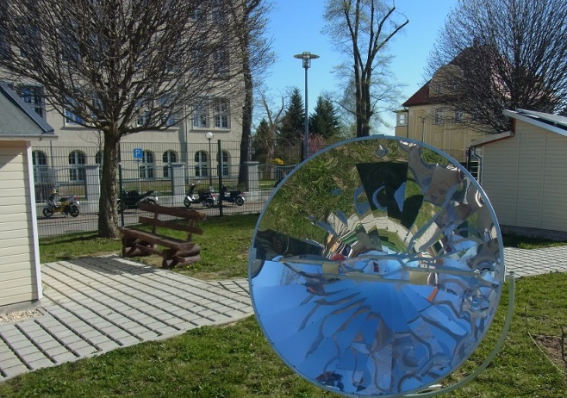(Hennig, privat)

